Perspectives techniques taux Euro-USA-UK-JP

Semaine du 10 décembre 2018

10 ans UK
Monthly
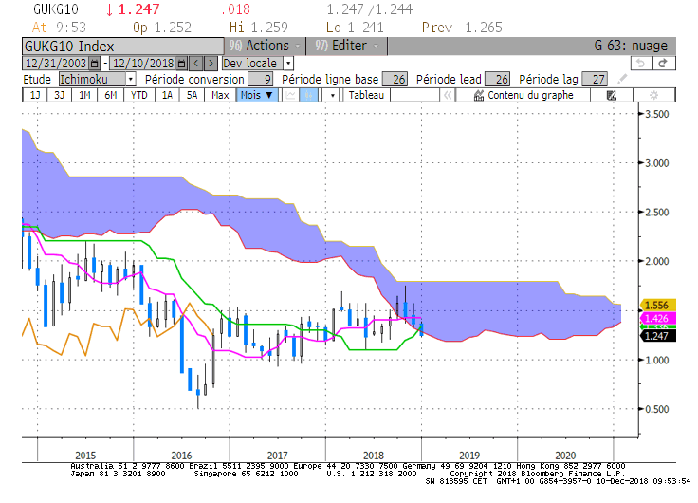
Weekly
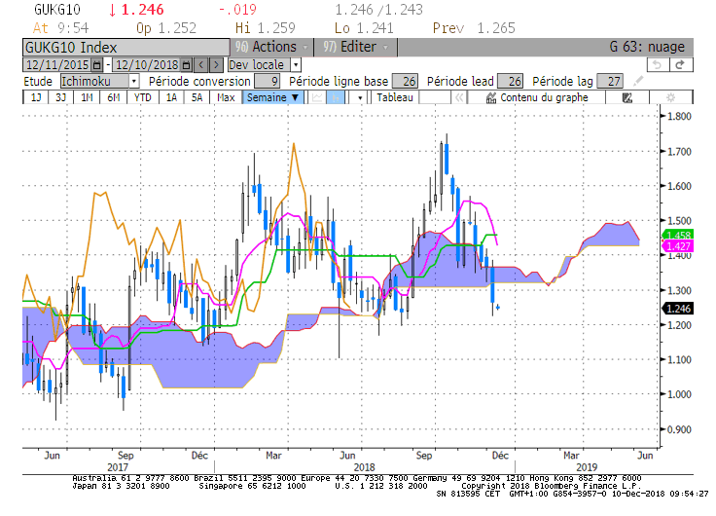
Daily
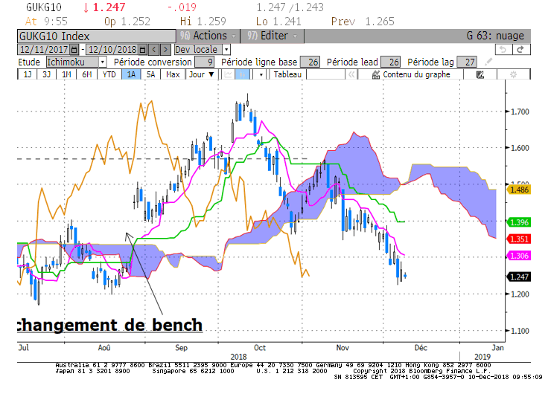

M : Au cours des derniers mois, la borne haute du nuage a servi de résistance. La résistance est matérialisée par un plat de SSB sur 1.79. Le support reprend une SSA sur 1.27
Les dépassements de 1.27 permettront d’envisager des baisses limitées dans un premier temps au support de 1.10.

W : La cassure du plat de nuage de 1.32 par le taux remet en question le contexte qui favorisait la hausse. Cette rupture devra être confirmée par une poursuite de la baisse et un maintien du 10 ans UK sous 1.22.
En cassure du support de 1.22, la baisse sera limitée au bas de 1.10. Sa rupture sera nécessaire pour que le plat de SSB, s’oriente à la baisse en soutien de la tendance.

D : La rupture du nuage par la LS confirme le changement de contexte. Par sécurité, un maintien du 10 ans sous 1.32 (en clôture) permettra de valider cette cassure.
Le contexte de court terme peut maintenant évoluer sans contrainte jusqu’au support de 1.10.

HEBDOMADAIRE : Le contexte de court terme sera baissier tant que le 10 ans UK ne reprendra pas position au-dessus de 1.32.
L’objectif de la poursuite de la baisse se situera sur 1.10, support important et qui sera difficile à passer.

10 ans JP
Monthly
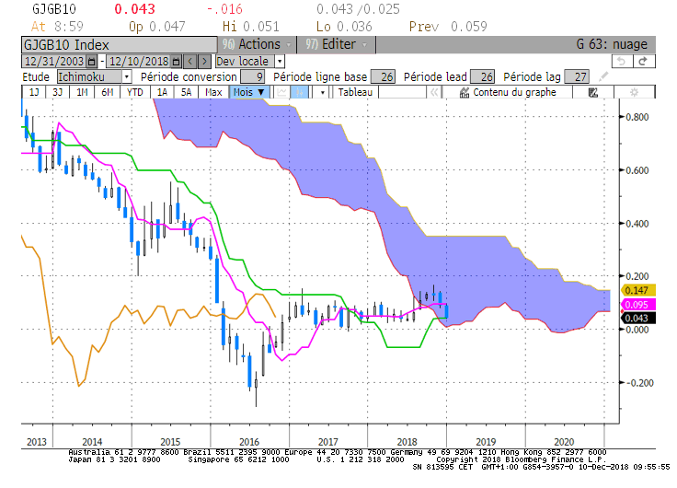
Weekly

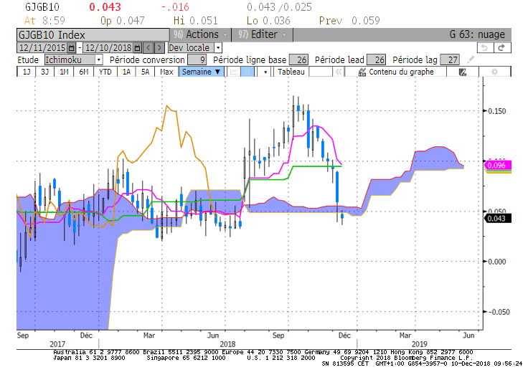
Daily
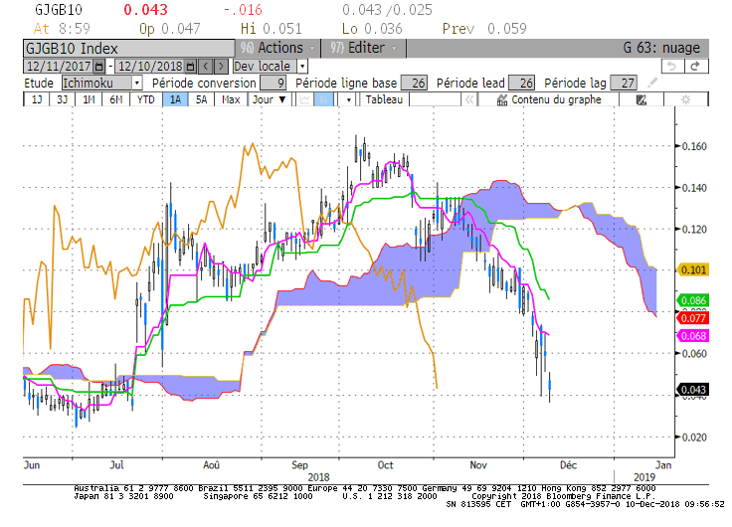
M : Le nuage de long terme représente une zone d’équilibre comprise entre 0.00 et 0.35.
La forme plate des courbes composant l’analyse en nuage nous indique que le marché n’est pas en tendance.
On ne pourra pas envisager la hausse tant que le 10 ans JP se maintiendra sous 0.35.

W : Le 10 ans est revenu sur son nuage qui représente un support sur 0.05 qui se transformera en résistance en cas de clôture hebdomadaire inférieure à 0.05.
Le plat de KS servira de résistance sur 0.09.
En cassure de 0.05, le taux se repositionnera au sein d’une nouvelle dérive latérale comprise entre 0.15 et 0.01.

D : Le court terme place le marché dans un environnement baissier. Ce contexte sera maintenu tant que le taux se maintiendra sous 0.08.

HEBDOMADAIRE : Le contexte sera baissier sur le court terme tant que le 10 ans se maintiendra sous 0.08. La poursuite de la baisse sera conditionnée par une rupture de 0.05. Cette cassure placera le marché au sein d’une dérive latérale comprise entre 0.01 et 0.15.

ATTAL JEAN-LUC
(Définition des termes page suivante)

TS (mauve) = plus haut + plus bas sur les 9 dernières périodes
2

KS (vert) = plus haut + plus bas sur les 26 dernières périodes

2
LS (orange) = clôture décalée de 26 périodes en arrière

SSA (bordure du nuage) = TS + KS projetée 26 périodes en avant
2

SSB (bordure opposée du nuage) = plus haut + plus bas sur les 52 dernières
2

Périodes, projetées 26 périodes en avant

Unités de temps : M Monthly

W Weekly

D Daily

